**ĐỀ TỰ KIỂM TRA CUỐI HỌC KÌ 1**

**ĐỀ 10**

**Bài 1.** Viết số thích hợp vào ô trống:

|  |  |  |  |  |  |  |  |  |  |
| --- | --- | --- | --- | --- | --- | --- | --- | --- | --- |
| 7 |  |  | 10 | 11 |  |  |  |  | 16 |

|  |  |  |  |  |  |  |  |  |  |
| --- | --- | --- | --- | --- | --- | --- | --- | --- | --- |
| 10 | 20 |  |  | 50 |  |  |  |  | 100 |

**Bài 2.** Điền số thích hợp vào ô trống ?

|  |  |  |
| --- | --- | --- |
| Số liền trước | Số đã cho | Số liền sau |
|  | 9 |  |
|  | 17 |  |
|  | 20 |  |
|  | 65 |  |
|  | 99 |  |

**Bài 3.** Đúng ghi Đ, sai ghi S vào ô trống:

1.  b) 42 – 7 = 36

c) 39 + 9 = 45 d) 83 – 8 = 75

**Bài 4.** Đặt tính rồi tính

|  |  |  |  |
| --- | --- | --- | --- |
| 17 + 39  ………….  ………….  …………. | 28 + 26  ………….  ………….  …………. | 23 – 15  …………  …………  …………. | 41 – 27  ………….  ………….  …………. |

**Bài 5.** Thùng bé có 18l dầu, thùng to có nhiều hơn thùng bé 7l dầu. Hỏi thùng to có bao nhiêu lít dầu?

*Bài giải*

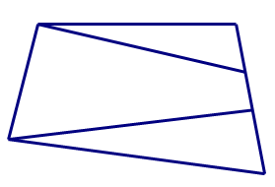……………………………………………………………………………………………………………………………………………………………………………………………………………………………………………………………………………….

**Bài 6.** Khoanh vào chữ đặt trước câu trả lời đúng:

Hình bên có số hình tứ giác là:

1. 1 hình B. 2 hình

C. 3 hình D. 4 hình

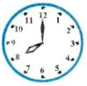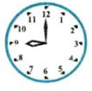**Bài 7.** Nối ô ghi thời gain với đồng hồ thích hợp

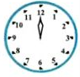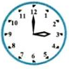

8 giờ

3 giờ

9 giờ

12 giờ

**Bài 8*.** Tìm tổng và hiệu của số liền sau và số liền trước số 18.

*Bài giải*

…………………………………………………………………………………………………………………………………………………………………………………………………………………………………………………………………………………………………………………………………………………………………………………………………………………………………………………………………….